附件1：

山西贤美食业有限公司简介

山西贤美食业有限公司始创于1992年，位于山西著名的肉牛屠宰加工基地、全国“一村一品”肉牛养殖示范村文水县保贤村，实施屠宰加工一条龙标准化生产，现有员工38人，设有综合办公室、财务部、销售部、研发部、生产技术部、熟肉制品车间、生肉制品车间、动力车间、污水处理厂等九个部门，采取公司+农户的模式，带动周边养殖户50余户。

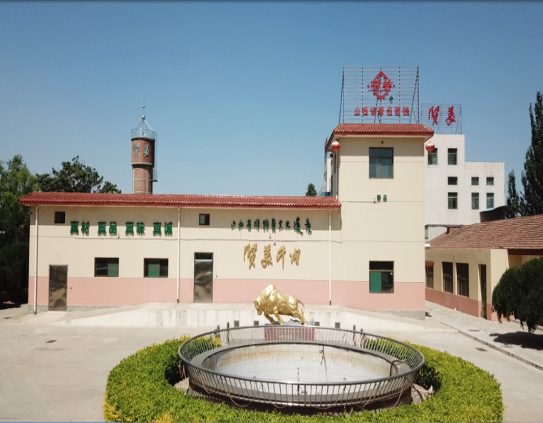山西贤美食业有限公司是全国民族特需商品定点生产企业，是山西省农业产业化重点龙头企业，山西省农产品加工“513”工程市级重点龙头企业，是山西省质量信誉AAA 级企业，是山西省最早的民营清真企业之一，被山西省人民政府授予山西省民族团结进步模范集体荣誉称号，董事长韩维义被国务院授予全国民族团结进步模范个人荣誉称号。本公司贤美商标是山西省著名商标，贤美牌清真牛肉产品是山西省名牌产品，是山西省十佳特色肉制品，具有很高的知名度。贤美牛肉传统加工技艺是山西省非物质文化遗产。

30多年来，贤美公司始终秉持信义、务实之理念，坚持忠于消费者的企业原则，坚持质量第一、卫生第一、信誉第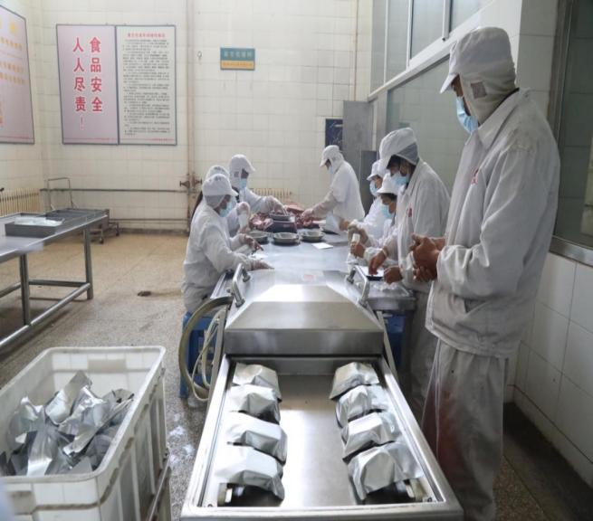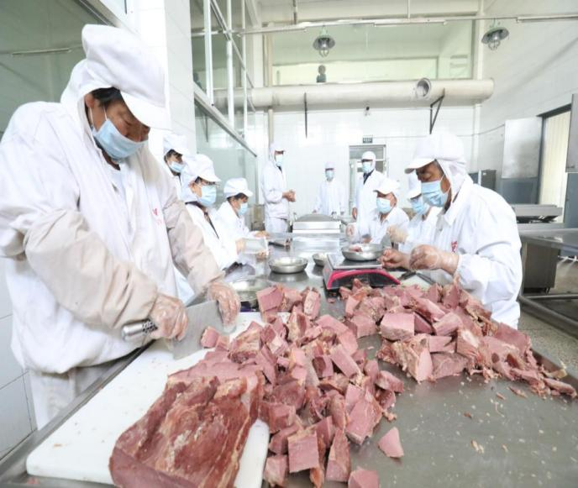一的办厂宗旨，坚持严格的清真规矩，坚持既定的“七不宰”铁制度，即:不宰死牛，不宰病牛，不宰伤残牛，不宰“瘦肉精”牛，不宰注水牛，不宰退役的奶牛，不宰“滴水货”牛（太瘦弱的牛），严把贤美产品的材料和加工质量关，不断加强管理，创造了高质量、高品位的贤美牌清真牛肉产品，实现了真材、真品、真味、真诚的贤美产品目标。长期以来，贤美牌清真牛肉产品以其货真价实、独具魅力的品质而具有很强的市场竞争力，享誉省内外，畅销省内外。

多年来，贤美公司在县委县政府及省市县各级各部门领导的关怀支持下，认真贯彻党中央和国务院的方针政策，长期艰苦创业，一丝不苟，从无到有，由小到大，由弱到强，不断发展壮大，走出了一条正确的发展之路--信义之路，高质量之路，名牌之路!

贤美公司主要产品有:

█ 贤美牌清真软包装风味熟牛肉系列

█ 贤美牌清真迷你功能牛肉（熟）

█ 贤美牌清真散装熟牛肉

█ 贤美牌清真餐厅用标准部位生牛肉、肥牛系列

█ 清真高档牛油

█ 清真牛副产品系列

本公司有五大优势：贤美名牌优势、清真食品优势、丰富的资源优势、成熟的加工优势和良好的市场优势。贤美公司一贯地以卓越的工作、先进的技术和传统扎实的经验，为广大消费者、民族兄弟和广阔的市场提供安全优质高水平的贤美牌牛肉产品。